湖南省妇女联合会
文 件
湖南省教育厅

湘妇字〔2016〕22号

关于开展湖南省生殖健康知识进高校公益活动的通知

各市州妇联、教育局、各普通高等学校：
为充分发挥公益项目的引领作用，凝聚社会共识与合力，推进普通高等学校生殖健康教育，切实提高大学生和青年教师群体生殖健康知识水平及自我防护意识，经研究决定，自2016年4月起，以“守护青春·为爱改变”为主题，开展100场湖南省生殖健康知识进高校公益活动。现将具体事项通知如下：
一、活动名称
“守护青春·为爱改变”—湖南省生殖健康知识进高校公益活动
二、活动时间
2016年4月—12月
三、活动形式及内容
1．活动形式：公益讲座+专家义诊
2．活动内容：适应大学生和青年教师青春期生理和心理特征及现代生活规律，组织专家有针对性地宣讲性保健和生殖健康知识，并开展义诊活动，为有需要的大学生及青年教师提供一对一专业指导和建议，使他们更好地了解自己、关爱他人，加强性道德修养，提升生殖健康保护能力。
3．承办单位：湖南省妇女儿童发展基金会、湖南省普通高等学校及各相关医疗机构。
- 职责分工
1．各市州妇联负责牵头，联系相关单位，共同制定活动方案，策划活动开展，协调高校宣传发动，组织参会人员，联系新闻媒体，加强宣传报道。
2．各市州教育局要积极参与，为项目提供必要的帮助。
3．各高等学校负责提供报告会场地，组织学生参会，组织志愿者做好活动现场秩序维护。
4．各医疗机构负责联系宣讲团成员、义诊专家，并对宣讲课件进行审核把关，对宣讲人员进行培训，确保宣讲内容的合理性、科学性、专业性和趣味性。
五、活动要求
（一）人员要求
1．参与人员：在校大学生和青年教师，每场次讲座参与人数不低于500人
2．宣讲和义诊专家：每场次不低于5人。
（二）宣传要求
各市州妇联需积极创造条件，加大宣传力度，活动开展前按要求制作宣传展架、海报，印制活动宣传手册；活动开展时，要求首场活动不少于3家媒体（包括电视媒体、网络媒体、纸质媒体），后续活动不少于1家媒体；活动结束后两周内将活动图片资料、媒体报道资料等及时收集、报送至省妇女儿童发展基金会。
（三）资料报送要求
1、4月21日前报送联系人名单（附件1）及全年活动计划安排（附件2）
2、每场活动结束后两周内整理报送相关资料：
（1）活动方案；
（2）宣传资料；
①电视台报道提供视频文件，如无法提供视频，请提供展示活动现场宣讲及义诊的画面截图；
②报纸报道的提供报纸原件或报道版面扫描件；
③网络报道提供网址和截图（如下表）。
序号 | 题目 | 链接 | 截图
 | “守护青春 为爱改变”女性健康讲座进高校 | http://news.fengone.com/b/20151125/582540.html | 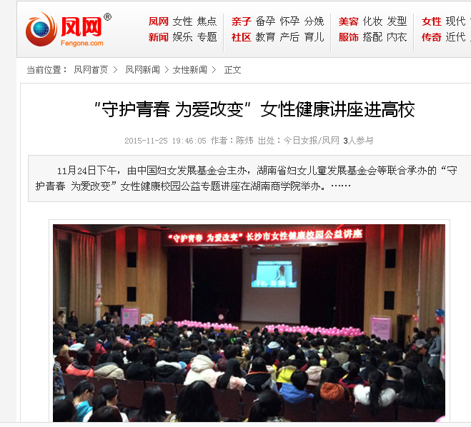
六、联系方式
湖南省妇女儿童发展基金会办公室
联系人：唐婧 卓英鹰
电 话： 0731-82218413
E-mail: 450549710@qq.com
地 址：长沙市芙蓉区韶山北路1号省委四办公楼南141室
附件： 1．联系人汇总表
2．时间安排表
3．任务分配表
4．湖南省专家讲师团名单（待定）

湖南省妇联 湖南省教育厅

2016年4月12日 2016年4月12日

附件1：

联系人汇总表
姓 名 | 单 位 | 职 务 | 联系电话 | QQ | 备 注
（4月21日前将电子档发送至邮箱：450549710@qq.com）

附件2：

时间安排表

计划开展院校 | 计划时间 | 参与人数 | 备注
（4月21日前加盖各单位公章寄送至省妇女儿童发展基金会）
附件3：

任务分配表（ 100 场）

地区 | 实施单位 | 场次
省直 | 省妇联、省教育厅 | 20
长沙 | 市妇联、市教育局 | 10
株洲 | 市妇联、市教育局 | 10
湘潭 | 市妇联、市教育局 | 10
衡阳 | 市妇联、市教育局 | 7
邵阳 | 市妇联、市教育局 | 7
岳阳 | 市妇联、市教育局 | 6
常德 | 市妇联、市教育局 | 5
张家界 | 市妇联、市教育局 | 2
益阳 | 市妇联、市教育局 | 4
郴州 | 市妇联、市教育局 | 4
永州 | 市妇联、市教育局 | 4
娄底 | 市妇联、市教育局 | 5
怀化 | 市妇联、市教育局 | 4
湘西 | 市妇联、市教育局 | 2

附件4：

湖南省专家讲师团名单

医院名称 | 姓名 | 职务 | 职称
湖南省妇幼保健院 | 方超英 | 党委书记 | 主任医师
湖南省妇幼保健院 | 吴颖岚 | 妇保科主任
湖南省妇幼保健院 | 崔超美 | 综合治疗科顾问 | 主任医师
湖南省妇幼保健院 | 李雪英 | 综合治疗科主任 | 主任医师
湖南省妇幼保健院 | 陈湘华 | 医务部副主任 | 副主任护师
湖南省妇幼保健院 | 吴 岭 | 医师 | 主治医师
湖南省妇幼保健院 | 邹 颖 | 妇保科副主任 | 副主任医师
湖南省妇幼保健院 | 蒋翠辉
长沙市妇幼保健院 | 周燕飞 | 主任 | 主任医师
长沙市妇幼保健院 | 解艳娟 | 原护理部主任 | 主管护师
长沙市妇幼保健院 | 邓海欧 | PAC组长 | 主治医师
长沙市妇幼保健院 | 范 幸 | 妇女健康中心副主任 | 副主任医师
郴州市第一人民医院 | 谭 琛 | 副主任 | 副主任医师
郴州市第三人民医院 | 黄海芬 | 主任 | 主任医师
郴州市第三人民医院 | 周晓娟 |  | 副主任医师
衡阳市妇幼保健院 | 黄菊芳 | 副院长 | 主任医师
株洲市妇幼保健院 | 何美芳 | 主任 | 主任医师
株洲市妇幼保健院 | 王季青 | 副院长 | 主任医师
怀化市妇幼保健院 | 杨梦婕 | 主任 | 副主任医师
邵阳市妇幼保健院 | 刘艳红 | 副院长 | 主任医师
邵阳市妇幼保健院 | 邓红艳 |  | 主管护师
湘潭市妇幼保健院 | 黄伏莲 | 主任 | 副主任医师
湘潭市妇幼保健院 | 黄春玲 | 主任 | 副主任医师
常德市妇幼保健院 | 娄建英 | 主任 | 主任医师
益阳市妇幼保健院 | 刘 毅 | 副院长 | 副主任医师
益阳市资阳区妇幼  保健院 | 颜 丹 |  | 妇产科副主任医师
益阳市资阳区妇幼  保健院 | 刘 华 |  | 妇产科副主任医师
益阳市妇幼保健院 | 陈满秀 | 副院长 | 副主任医师
岳阳市妇幼保健院 | 姚志红 | 主任 | 主任
娄底市娄星区妇幼  保健院 | 曾 红 | 主任 | 副主任医师
娄底市娄星区妇幼  保健院 | 曾 华 | 副院长 | 副主任医师
浏阳市妇幼保健院 | 胡令辉 | 科主任 | 副主任医师
浏阳市妇幼保健院 | 汪 岚 |  | 副主任医师
浏阳市妇幼保健院 | 周书进 | 副院长 | 主仼医师
湘雅三医院 | 曾 飞 | 病室负责人 | 副主任医师
湘雅三医院 | 肖松舒 | 科研秘书 | 副主任医师
湖南省直中医医院 | 张伶俐 | 大妇产科主任 | 主任医师

